ТЕМА 11

ОЧИСТКА ПОВЕРХНОСТЕЙ НАГРЕВА

11.1. Отложения золы на поверхностях нагрева.
11.2. Обдувка и обмывка поверхностей нагрева.
11.3. Дробевая очистка.

11.1. Отложения золы на поверхностях нагрева

При сжигании твердых и жидких топлив, содержащих золу, на поверхностях нагрева котельных агрегатов образуются шлакозоловые отложения, которые оказывают существенное влияние на надежность и экономичность работы агрегата. Отложения золы и шлака на поверхностях нагрева образуются в результате сложных физико-химических и аэродинамических процессов.
Отложения принято классифицировать в зависимости от места их образования, распределения температуры в этой зоне, характера связи частиц и механической прочности отложений, химического и минералогического состава.
Отложения могут образовываться на радиационных, полурадиационных и конвективных поверхностях нагрева, в зоне как высоких, так и низких температур. Они могут быть сыпучими, связанными рыхлыми, связанными прочными или сплавленными (шлаковыми). По химическому и минералогическому составу различают отложения алюмосиликатные, щелочно-связанные, сульфатные, фосфатные и отложения с большим содержанием железа. Отложения могут располагаться на лобовой или тыльной стороне труб поверхности нагрева.
Поступление летучей золы к поверхности нагрева происходит за счет турбулентных пульсаций потока продуктов сгорания. Скорость турбулентного потока частиц к стенке является определяющим параметром переноса золовых частиц.
Оседание летучей золы на поверхностях нагрева связано с силами, стремящимися удержать частицу на поверхности, и силами, отрывающими ее от поверхности. К силам, стремящимся удержать частицу на поверхности, относятся силы адгезии (сцепление золовых частиц с поверхностью нагрева), аутогезии (сцепление золовых частиц друг с другом) и аэродинамические силы на участках прямого набегания потока.
Образование сыпучих отложений зависит от концентрации золы в продуктах сгорания, от скорости потока, диаметра труб поверхности нагрева и их расположения (шахматное или коридорное), от размера частиц золы и направления потока продуктов сгорания. Концентрация золы влияет на загрязнение поверхностей нагрева только в первый момент после включения в работу котельного агрегата, имеющего чистую поверхность нагрева. В установившемся состоянии концентрация золы практически не влияет на сыпучие отложения. Следовательно, для малозольных топлив, так же как и для многозольных, необходимы устройства для очистки поверхности нагрева. Интервалы между очистками для многозольных топлив меньше, чем для малозольных.
Скорость потока оказывает существенное влияние на образование отложений. Опытами установлено, что во избежание значительных отложений на конвективных поверхностях нагрева скорость потока при минимальных нагрузках должна быть больше 2,5 – 3,0 м/с. Соответственно этому при номинальной нагрузке средняя скорость потока должна быть не меньше 6 м/с, а при неравномерном распределении скорости – даже несколько больше.
Уменьшение диаметра труб существенно снижает загрязнение конвективных поверхностей нагрева. Поэтому при конструировании поверхностей нагрева в настоящее время стремятся применять диаметры труб 25 – 32 мм, если это допустимо по условиям циркуляции и другим требованиям. Уменьшение диаметра труб поверхности нагрева благоприятно влияет на коэффициент теплоотдачи и компактность поверхности нагрева.
Расположение труб (коридорное или шахматное), а также относительный шаг (s/d) оказывает влияние на сыпучие отложения. В случае сжигания топлив, дающих сыпучие отложении, при конструировании конвективных поверхностей нагрева предпочтительнее шахматное расположение труб. Коридорное расположение следует применить при опасности появления связанных отложений. Установлено, что коэффициент загрязнения не зависит от концентрации летучей золы в продуктах сгорания. Он увеличивается при снижении крупности летучей золы. Поэтому золоуловители следует устанавливать после всех поверхностей нагрева, так как улавливание крупных фракций в золоуловителе приводит к увеличению загрязнения поверхности нагрева. Устанавливать золоуловители перед какой-либо поверхностью нагрева имеет смысл только для уменьшения истирания труб золой при сжигании многозольных топлив.
Направление потока продуктов сгорания не имеет такого большого влияния на отложение загрязнений, как считалось ранее. Опытами установлено, что в коридорных пучках коэффициент загрязнении практически не зависит от направления продуктов сгорания (сверху вниз или снизу вверх). Даже в шахматных пучках при небольших скоростях потока и движении продуктов сгорания снизу вверх коэффициент загрязнения на 10 % больше, чем при нисходящем потоке. Следовательно, выбор направления движения продуктов сгорания при конструировании газоходов не должен обусловливаться количеством отложений.
Наибольшие трудности при работе котельных агрегатов создают связанные отложения. Под ними понимают такие отложения, формирование которых протекает под действием аэродинамических факторов и химических процессов, происходящих в слое осевшей золы при наличии химически активных компонентов. В результате химических реакций изменяется структура отложений и они становятся прочными.
Образование связанных отложений зависит от минералогического состава топлива, поведения отдельных составляющих минеральной части в процессе горения, от распределения температуры и продолжительности действия высокой температуры на минеральную часть, свойств летучей золы и состояния поверхностей нагрева в местах золовых отложений, от физико-химических процессов, протекающих в слое отложений.
Связанные отложения способны к неограниченному росту с течением времени. В настоящее время считают, что на высокотемпературных поверхностях нагрева при сжигании твердого топлива образование связанных отложений протекает в две стадии. Сначала на трубах образуется первичный слой отложений, температура которого по мере его утолщения возрастает, приближаясь к температуре продуктов сгорания. При высоких температурах продуктов сгорания большая часть уносимой золы может находиться в пластическом состоянии и, соприкасаясь с первичным слоем, оседает на нём. В результате образуются быстро растущие гребневидные отложения, т.е. начинается шлакование. Вторичный слой отложений может уплотниться и упрочниться в результате физико-химических превращений.
Наибольшие затруднения, вызываемые образованием золовых отложений, наблюдаются при сжигании эстонских сланцев и углей Канско-Ачинского бассейна. В золе этих топлив содержится большое количество свободной извести. Наличие свободной извести в золе, сернистого ангидрида и кислорода в продуктах сгорания приводит к образованию сульфата кальция (СаSO₄), который связывает между собой и с поверхностью труб частички золы.
Прочные связанные отложения образуются также на высокотемпературных поверхностях нагрева при сжигании мазута. Как показали исследования, решающую роль в этом случае играют натрий-ванадиевые соединения. Образование связанных отложений при прочих равных условиях протекает тем интенсивнее, чем ближе соотношение между содержанием натрия и ванадия в его золе к интервалу 3,7 < Na/V < 9,5, определяющему адгезионный максимум.
Плотные отложения могут появляться и при низких температурах, близких к температуре точки росы, загрязняя поверхности нагрева водяных экономайзеров и воздухоподогревателей. Исследования показали, что образование плотных отложений на низкотемпературных поверхностях нагрева зависит от совокупности следующих процессов: осаждения летучей золы, увлажнения и коррозии поверхности нагрева, эрозионного воздействия золовых частиц на формирующийся слой. Методы очистки поверхностей нагрева, работающих при различных температурах, от сыпучих и связанных отложений рассмотрены ниже.

11.2. Обдувка и обмывка поверхностей нагрева

Для очистки экранных и пароперегревательных поверхностей нагрева, а в парогенераторах малой мощности также конвективных поверхностей от шлакозоловых отложений применяется обдувка паром, холодной и перегретой водой и воздухом. Наибольшее распространение получила обдувка паром. Обдувкой могут удаляться сыпучие, слабосвязанные и прочные отложения.
Принцип работы различных обдувочных аппаратов заключается в том, что энергия пара или сжатого воздуха преобразуется в сопловом аппарате в кинетическую энергию струи, действие которой зависит от ряда факторов. При этом основными факторами являются динамический, термический и абразивный.
Под действием динамического фактора происходит механическое разрушение отложений. Поэтому чем больше динамический напор на очищаемой поверхности, тем эффективнее происходит очистка от отложений. Под действием термического фактора за счет разности температур отложений и струи происходит поверхностное разрушение отложений. Особенно существенна роль термического фактора при удалении плотных отложений и шлака, имеющих высокую температуру, когда используется холодная вода. При сжигании твёрдых топлив большую роль играет абразивный фактор, так как обдувочная струя, увлекая за собой частички летучей золы, сообщает им высокую скорость, и они истирают наружную часть слоя отложений.
В системах паровой обдувки используется перегретый или насыщенный пар. Широкое применение паровой обдувки обусловлено простотой получения обдувочного агента на котельном агрегате, большой маневренностью и сравнительно низкими капитальными затратами. Однако при паровой обдувке теряется конденсат и теплота пара, требуется более дорогая изоляция для трубопроводов, а кроме того, паровая обдувка представляет повышенную опасность для обслуживающего персонала; паровая струя истирает очищаемую поверхность нагрева.
Наиболее широко распространены обдувочные аппараты, выпускаемые заводом «Ильмарине». В этих аппаратах используется пар или сжатый воздух с давлением до 4 МПа, но не менее 0,7 МПа. При более низких давлениях качество обдувки резко ухудшается.
Обдувочные аппараты с перемещающейся зоной очистки принято делить на две группы: стационарные и выдвижные. Выдвижные обдувочные аппараты в свою очередь разделяются на маловыдвижные и глубоковыдвижные. Стационарные обдувочные аппараты неподвижно устанавливаются в обмуровке стен топки и газоходов. Эти аппараты широко применяются для обдувки конвективных пучков промышленных котлоагрегатов. Обдувка осуществляется при вращении обдувочной трубы. Маловыдвижные и глубоковыдвижные обдувочные аппараты отличаются ходом сопловой головки, которая совершает обратнопоступательные движения. Ход сопловой головки у глубоковыдвижных обдувочных аппаратов составляет 2 – 8 м. Выбор конструкции аппарата производится в зависимости от расположения обдуваемой поверхности, мощности котлоагрегата и его конструктивных особенностей. Радиус действия обдувочных аппаратов составляет 0,5 – 2 м. Расход пара на обдувочный аппарат в зависимости от его конструкции колеблется в пределах от 1 до 2 кг/с.
Очистка топочных экранов паровых и водогрейных котлов может производиться также холодной водой. Эффект водяной очистки достигается в основном термическим воздействием холодной воды на слой раскаленных отложений, которые разрушаются вследствие возникающих в них термических напряжений. Однако водяная обдувка может привести к опасным напряжениям в металле, способным вызвать термоусталостные повреждения экранных труб. Поэтому рекомендуется кратковременная водяная обдувка продолжительностью в несколько долей секунды, повторяющаяся несколько раз.
Обдувка перегретой водой заключается в том, что в качестве обдувочного агента используется пароводяная смесь, получающаяся при истечении перегретой воды из сопла. Для обдувки используется котловая вода или питательная вода после подогревателей высокого давления. Обдувка перегретой водой позволяет очищать поверхности нагрева на расстоянии до 7 – 8 м от сопла. Основным недостатком этого метода является высокое давление обдувочного агента.
Очистка поверхностей нагрева регенеративных воздухоподогревателей и конвективных поверхностей нагрева водогрейных котлов при башенной компоновке может производиться путём обмывки водой. На котлах ПТВМ для обмывки применяется сетевая вода с температурой не ниже 70 °С при давлении не менее 0,3 – 0,4 МПа.
Опытами установлено, что каждая промывка регенеративных воздухоподогревателей на мазутном котле приводит к утонению металлических теплообменных листов на 0,05 – 0,1 мм вследствие коррозии. Поэтому количество промывок должно быть минимальным.

11.3. Дробевая очистка

Для очистки конвективных и хвостовых поверхностей нагрева, расположенных в нисходящей шахте, от связанных плотных отложений применяется дробевой метод. Принцип дробевой очистки заключается в том, что падающий поток дроби сбивает осевшую на трубах золу. При этом дробь, отскакивая от поверхности, может достигать тыльной стороны труб вышележащего ряда и очищать имеющиеся на них отложения. Дробевая очистка может применяться при шахматном и коридорном расположении труб поверхности нагрева. Обычно применяется чугунная дробь с диаметром дробинок от 3 до 6 мм.
На рис. 11.1 показана принципиальная схема дробеочистительной установки, применяемой для очистки конвективных поверхностей нагрева водогрейных котлов типа КВ. Дробь специальным разбрасывателем распределяется по всей площади конвективной шахты и, падая, сбивает золовые отложения с труб. Дробь и измельчённая зола падают в бункер конвективной шахты. Бункер снабжен сепаратором для отделения золы из потока дроби атмосферным воздухом, который подсасывается в газоход.
Подача воздуха в сепаратор регулируется поворотной заслонкой. Воздух, проходя сквозь решетку сепаратора, подхватывает частички золы и возвращает их в поток продуктов сгорания, которым они уносятся за пределы газохода. Отделенная от золы дробь поступает в приемный патрубок инжектора.
В сопло инжектора от воздуходувки подаётся воздух, который, вытекая, создаёт в месте входа дроби разрежение 10 – 30 Па. За счет этого обеспечивается свободное поступление дроби в пневмотранспортную линию. По ней дробь поступает в дробеуловитель, который расположен над очищаемой поверхностью. В дробеуловителе из пневмотранспортной линии дробь попадает в карман, который предохраняет дробеуловитель от износа потоком дроби. Кинетическая энергия потока дроби при попадании в карман со слоем дроби гасится. Это предохраняет стенки дробеуловителя от износа. Отработавший в дробеуловителе воздух отсасывается эжектором и сбрасывается в газоход или атмосферу. Дробь при открытом клапане поступает в дробевую течку, а затем в разбрасыватель. Разбрасыватель обеспечивает удовлетворительное распределение дроби по площади от 2×2 до 3×3 м². Расстояние от разбрасывателя до первого ряда труб должно составлять, примерно 250 мм.
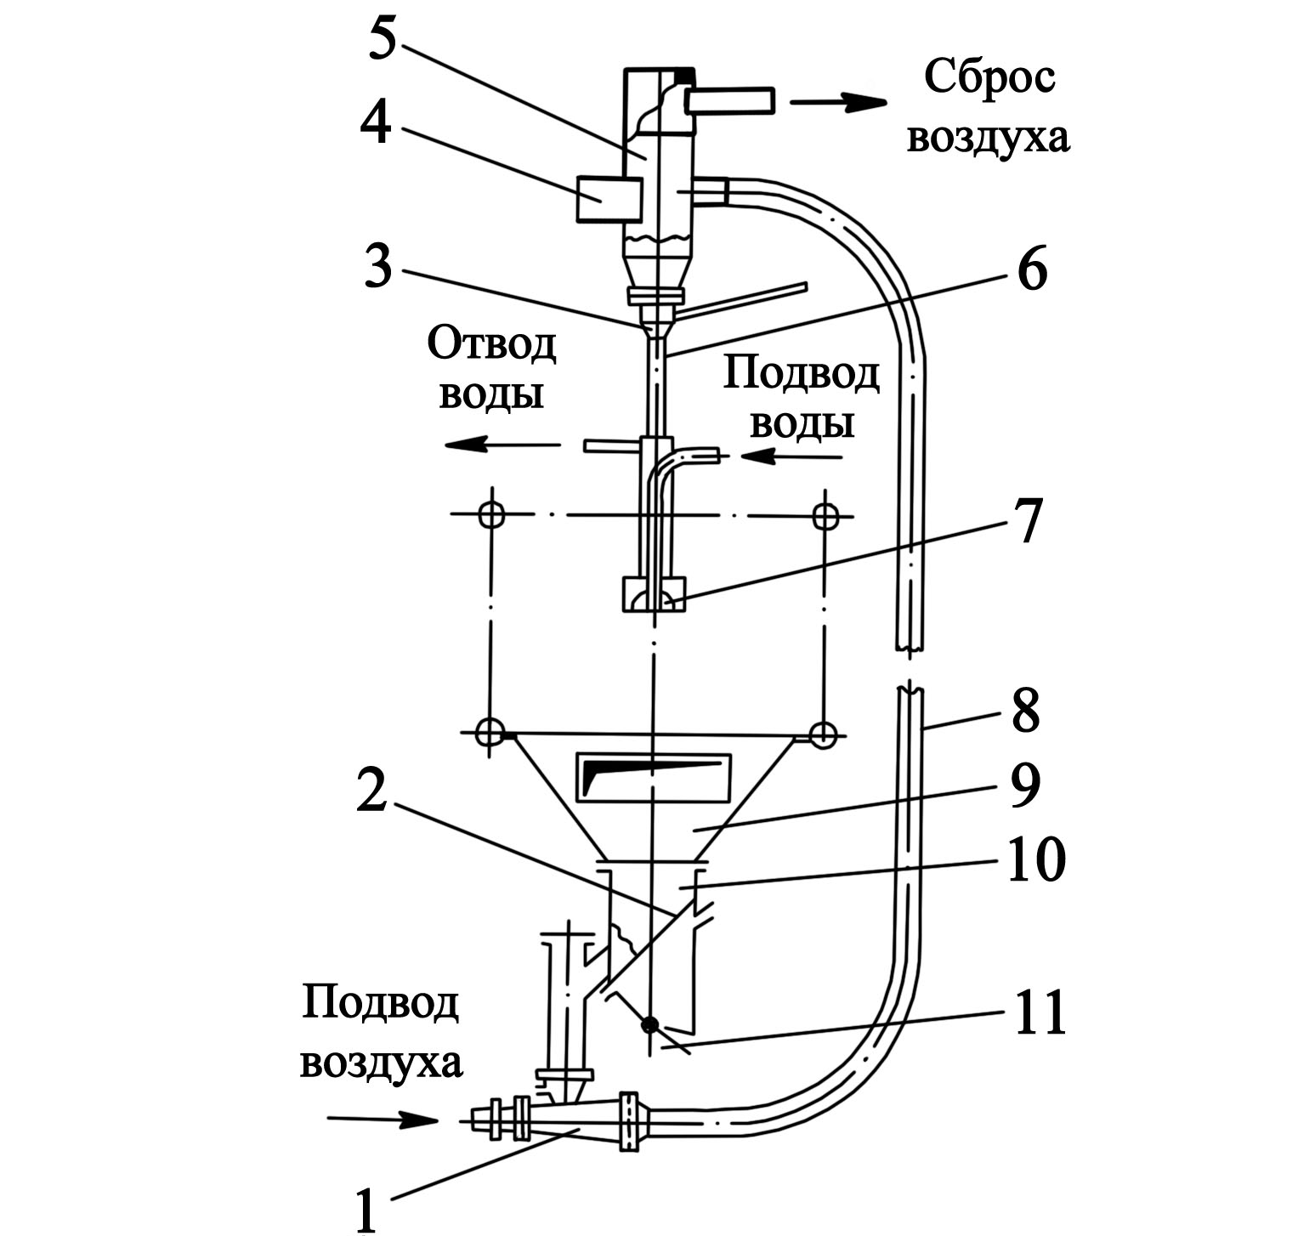

Рис. 11.1. Дробеочистительная установка:
1 – инжектор; 2 – решётка; 3 – клапан; 4 – карман; 5 – дробеуловитель;
6 – дробевая течка; 7 – разбрасыватель; 8 – пневмотранспортная линия;
9 – бункер; 10 – сепаратор; 11 – заслонка

Течка дроби и разбрасыватель охлаждаются водой, так как они расположены в зоне высоких температур. В котельных с водогрейными котлами для охлаждения течки и разбрасывателя используется обратная сетевая вода. В других случаях охлаждение течки и разбрасывателя может производиться химически очищенной водой.
Дробеочистительная установка включается в работу один-два раза в смену на 15 – 20 мин.

